淡江時報 第 1073 期
【本週攝影記者精選照片】
學生大代誌
開學了，校園看見新生

在9月10日淡大開學日，看到新生陸續進入校園，當天雖然下著小雨，新生們似乎融入淡水的氣候中，穩健地走在淡水校園裡。歡迎你，新鮮人！

中秋快樂 文旦。彩繪

淡大為慰藉境外生思鄉之情，境輔組舉辦中秋活動，境外生聚在一起參加，忙著剝柚子和吃月餅，讓驚聲大樓10樓好熱愛。國際長陳小雀特地戴上柚子帽配搭彩繪衣裳，讓人感受到中秋的溫馨之情。

社團之夜勁歌熱舞迎新

一年一度的107社團之夜中，各社團在學生活動中心展現特色，在這特別的迎新夜晚禮，學長姊具節奏感的美麗舞動，也讓新鮮人的校園生活開始飛揚起來。
2018/10/01

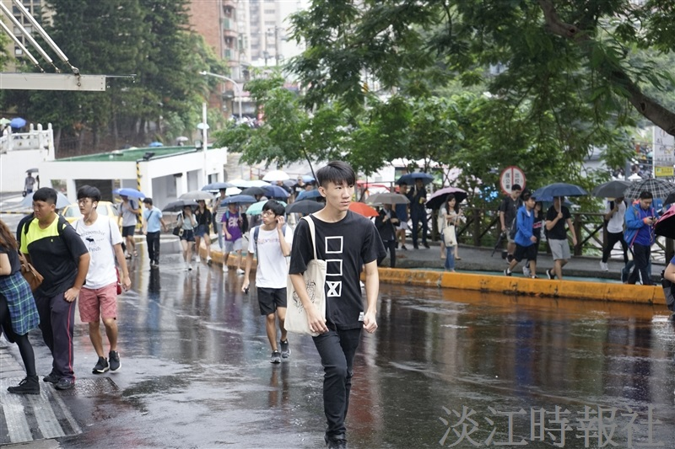
在9月10日淡大開學日，看到新生陸續進入校園，當天雖然下著小雨，新生們似乎融入淡水的氣候中，穩健地走在淡水校園裡。歡迎你，新鮮人！（攝影／羅偉齊）


淡大為慰藉境外生思鄉之情，境輔組舉辦中秋活動，境外生聚在一起參加，忙著剝柚子和吃月餅，讓驚聲大樓10樓好熱愛。國際長陳小雀特地戴上柚子帽配搭彩繪衣裳，讓人感受到中秋的溫馨之情。（攝影／劉芷君）


一年一度的107社團之夜中，各社團在學生活動中心展現特色，在這特別的迎新夜晚禮，學長姊具節奏感的美麗舞動，也讓新鮮人的校園生活開始飛揚起來。（攝影／麥麗雯）

